## VMware下centos7 搭建 postgresql数据库

1. 导入镜像后安装完centos7，配置VMware Nat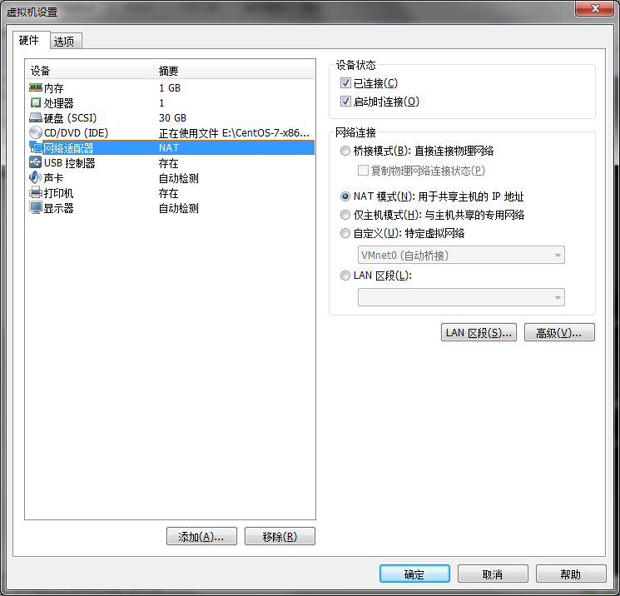
2. 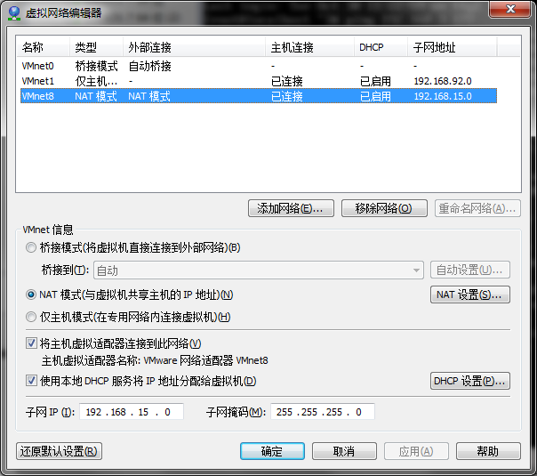
3. 配置dhcp动态获取ip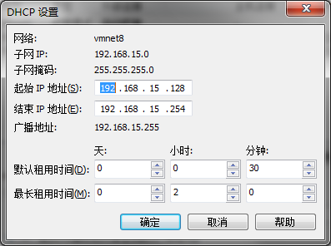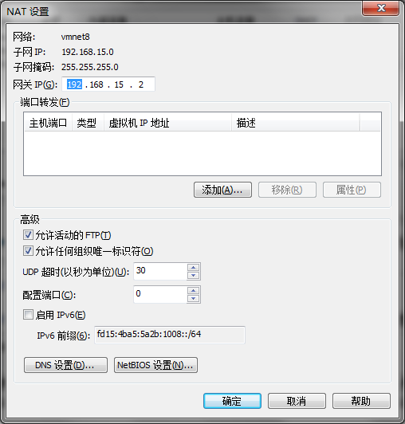

实现双向ping通后，使用xshell工具进行对centos的操作。

1. $ groupadd 用户组
2. $ useradd 用户名 -g用户组名
3. 在root下 新建文件夹 monchickey $ mkdir monchickey/
4. 将压缩包拉入系统解压 $ tar -xzvf xxx.tar.gz
5.  解压完后，在pgsql下新建文件夹 pgsql_data 放置 数据库数据
6. 初始化数据库 $ /monchickey/pgsql/bin/initdb -D /monchickey/pgsql/pgsql_data/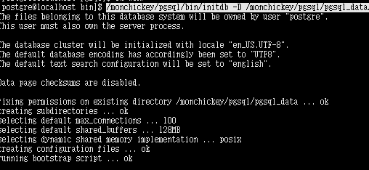
7. 开启数据库
8. $ /monchickey/pgsql/bin/createdb testdb 创建数据库
9. bin]$ ./psql testdb 进入数据库命令行
10. \q 退出命令行